CZlan

Nabídka realizace herní zóny pro For The Love Of Fantasy Prague 2026

S potěšením Vám předkládáme nabídku spolupráce pro akci **For The Love Of Fantasy Prague 2026**.  
Naším společným cílem je dosáhnout **maximální spokojenosti návštěvníků** a vytvořit **kvalitní, atraktivní a funkční herní zážitek**, který přirozeně doplní program festivalu.

|  |
| --- |
| Organizace CZLAN z.s. působí v oblasti herních a e-sportových akcí od roku 2014. Za dobu svého působení jsme realizovali a spolu realizovali řadu projektů různého rozsahu, včetně akcí s návštěvností mnoha tisíc osob. Události, které jsme pomáhali zabezpečit: |

* Bezva Fest Tour,
* Comic-Con Praha,
* AnimeFest Brno,
* vlastní projekty a komunitní turnaje CZLAN Challenge.

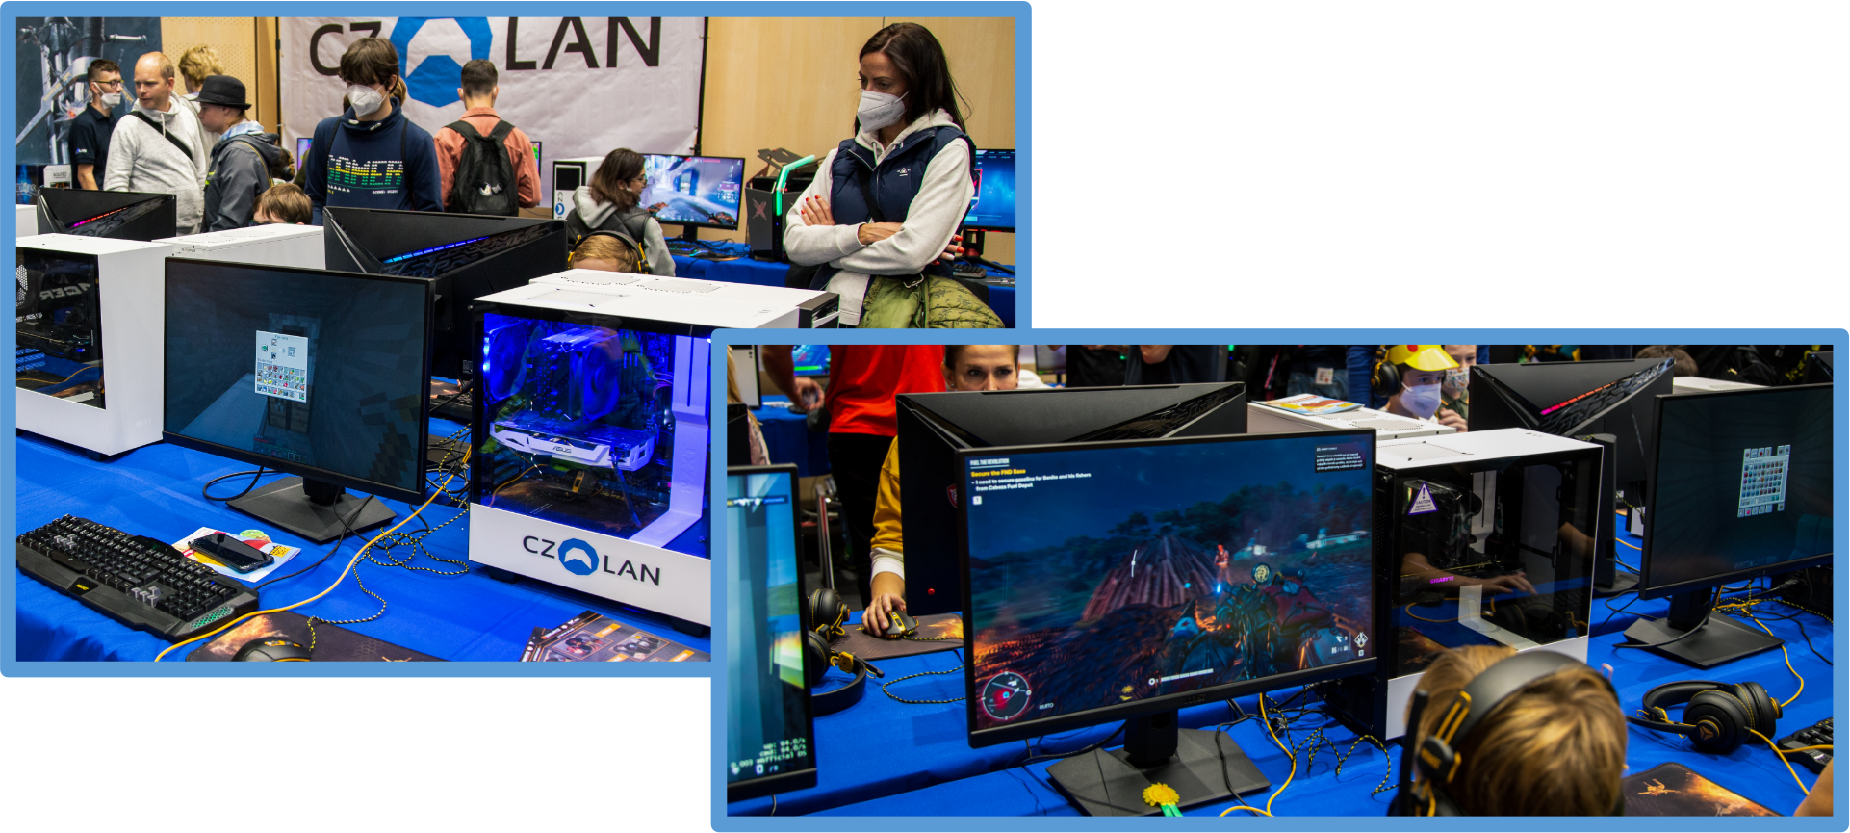

|  |
| --- |
| Zóna je vhodná pro **široké spektrum návštěvníků** – rodiny s dětmi, teenagery i dospělé fanoušky fantasy, sci-fi a herní kultury. Herní zóna je navržena jako **interaktivní volnočasový prostor**, který návštěvníkům nabídne možnost: |

* aktivně si zahrát moderní i retro hry,
* vyzkoušet virtuální realitu,
* odpočinout si mezi programovými bloky,
* přirozeně prodloužit dobu setrvání návštěvníků v areálu.

|  |
| --- |
| Technické vybavení herní zóny lze **plně přizpůsobit prostorovým možnostem a požadavkům pořadatele**, a to jak navýšením, tak ponížením počtu herních zařízení.  Níže je uveden **doporučený setup herní zóny středního rozsahu (varianta M)**, který představuje vyvážené řešení z hlediska kapacity, provozu i návštěvnického komfortu. Toto řešení lze dále **rozšířit až do podoby velké herní zóny (varianta L)** nebo naopak **zmenšit do kompaktní varianty (varianta S)**. |

## Varianta M – středně velká herní zóna (doporučené řešení)

Celková kapacita: cca 28 herních pozic

## 🖥️ Herní PC zóna

* **12× herní PC**
* 27" monitory a kompletní herní periferie
* Multiplayerové i singleplayerové tituly vhodné pro veřejnou akci

## 🎮 Konzolová zóna

* **4× herní konzole Xbox** včetně zobrazovacích zařízení
* Party a kooperativní hry pro rychlé zapojení návštěvníků

## 🕹️ Retro zóna

* **6× retro herních stanovišť (1990–2000)**
* Ikonické tituly a autentický herní zážitek
* Výrazný nostalgický prvek atraktivní zejména pro dospělé návštěvníky

## 🥽 Virtuální realita (VR)

* Virtuální realita založená primárně na technologiích **Meta Quest 3** nebo **Valve Index**
* Více VR stanovišť dle prostorových možností

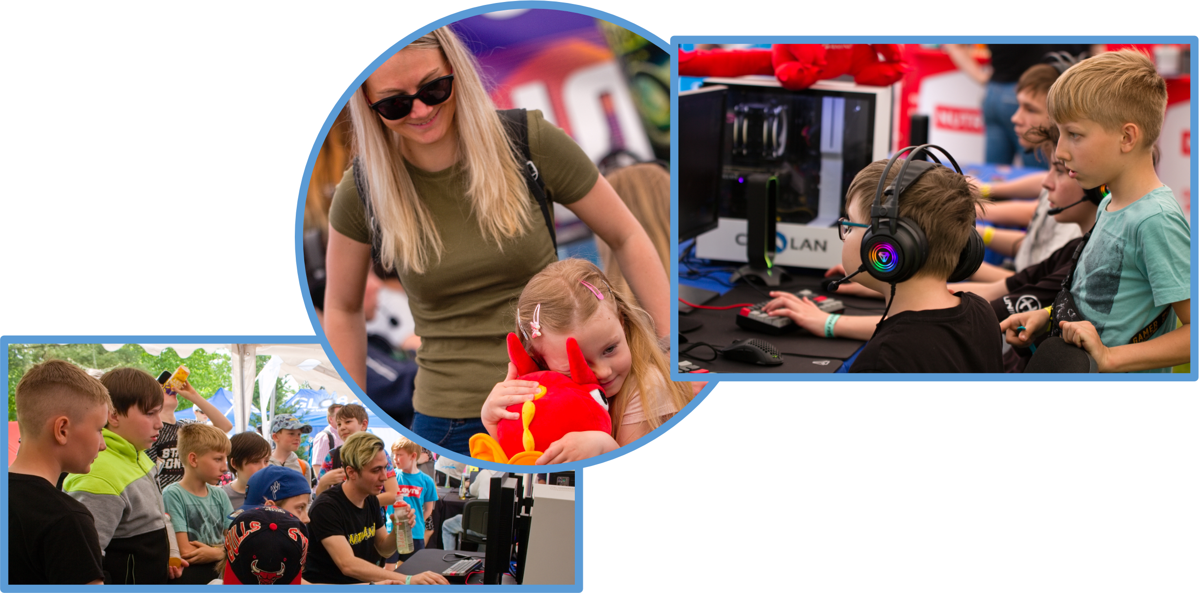

|  |
| --- |
| Realizaci herní zóny – od **prvotní přípravy**, přes **samotný provoz**, až po **závěrečný úklid** – zajišťuje **vyškolená obsluha**. Personál je schopen: |

* řešit běžné technické situace přímo na místě,
* asistovat návštěvníkům při obsluze zařízení,
* komunikovat s návštěvníky také v anglickém jazyce.

|  |
| --- |
| Uvedené ceny jsou orientační a zahrnují **kompletní technické a provozní zajištění herní zóny**, včetně dopravy, instalace, provozu a demontáže. Konečný rozsah a skladba techniky je vždy výsledkem **individuální domluvy s pořadatelem**.  **Potřebný počet stolů a židlí není zahrnut v kalkulaci této nabídky.** |

## Varianta Large – velká herní zóna

* Vysokokapacitní herní zóna jako výrazná součást programu akce
* 20 x Pc, 6 x X-Box, 4 x VR, 6 x Retro Pc
* Určena pro velké prostory a vysokou návštěvnost

**Cenový rámec:** **od 106 000 Kč (4240 EUR)**

## Varianta Medium – středně velká herní zóna (doporučeno)

* Vyvážené řešení z hlediska prostoru, kapacity a návštěvnického komfortu
* 12 x Pc,4 x X-Box, 2 x VR, 6 x Retro Pc
* Nejčastěji volená varianta pro akce tohoto typu

**Cenový rámec:** **od 72 000 Kč (2880 EUR)**

## Varianta Smal – malá herní zóna

* Základní herní zóna vhodná jako doplňkový program
* 10 x Pc, 3 x X-Box
* Alternativa pro omezené prostorové možnosti

**Cenový rámec:** **od 40 000 Kč (1600 EUR)**

## 🔌 Elektrická energie (varianta Medium)

* 4× samostatný přívod 230 V / 16 A
* Jištěné okruhy určené výhradně pro herní zónu

**Celkový dostupný příkon:**  
230 V × 16 A = **3 680 W** na jeden okruh  
3 × okruh = **11040 W**  
➡️ cca **11 kW** celkového příkonu

Tento výkon pokrývá provoz herních PC, konzolí, zobrazovacích zařízení, VR techniky a související infrastruktury s provozní rezervou.

## 🌐 Internetové připojení

* Stabilní pevné internetové připojení
* Doporučená minimální kapacita:  
  **min. 200 Mb/s download / 50 Mb/s upload**
* Nízká latence, bez výrazných výpadků
* Možnost kabelového připojení (LAN) v prostoru herní zóny

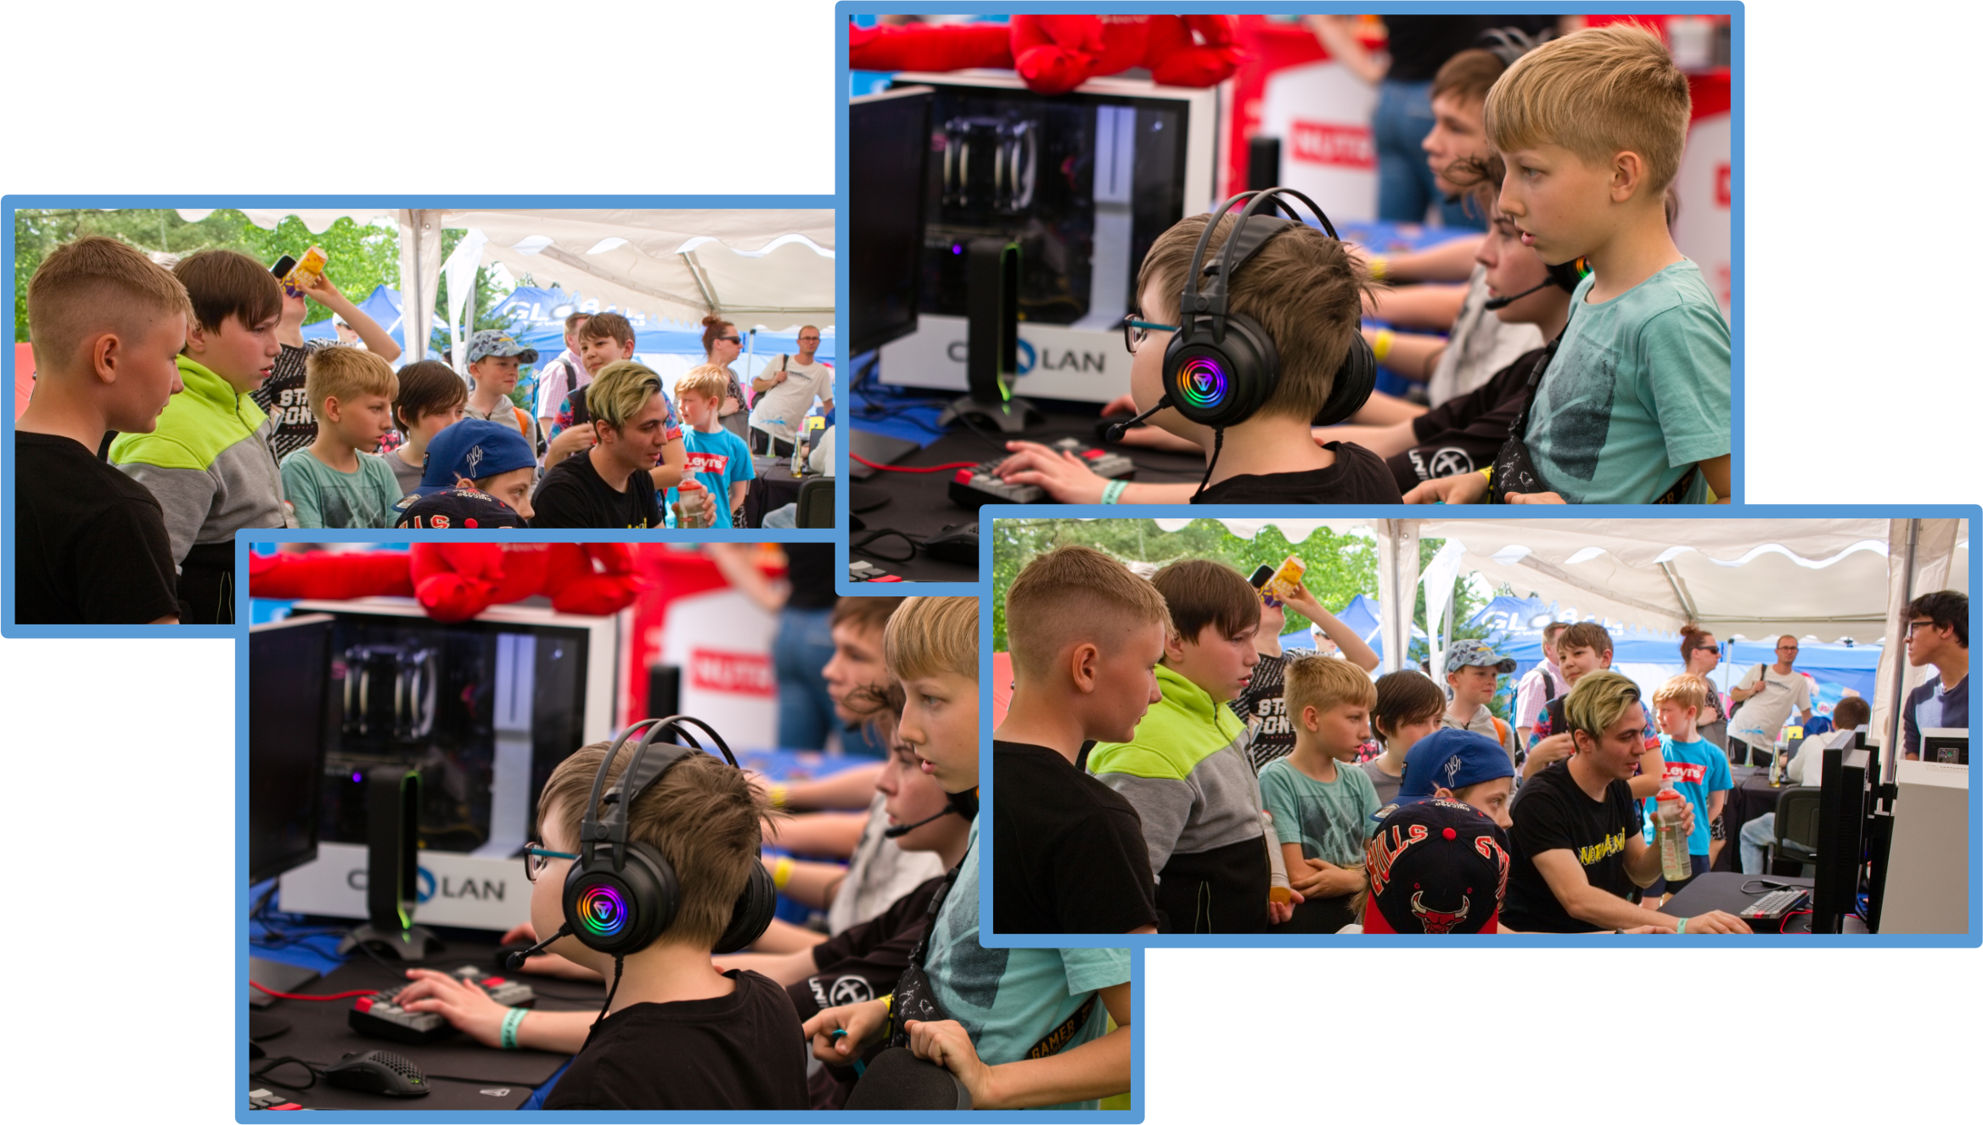

|  |
| --- |
| Domníváme se, že realizace herní zóny v podání **CZLAN z. s.** může být pro Vámi pořádaný festival přínosem nejen jako **atraktivní rozšíření programové nabídky**, ale také jako **spolehlivé a profesionální technické řešení**. |

Navazujeme na zkušenosti z celé řady předchozích projektů, včetně realizací na výstavišti v Letňanech, kde jsme se podíleli na organizaci akcí a detailně se seznámili s provozním i technickým fungováním areálu a spoluprací s místní technickou správou.

Vedle samotného programu nabízíme také zajištění technického a organizačního zázemí, včetně přípravy a realizace síťové infrastruktury, technické podpory a IT zajištění přímo v místě konání. Vycházíme vždy z předem stanovených požadavků a důsledného plánování s dostatečným časovým předstihem, aby bylo možné plynule navázat na stávající technické vybavení areálu a citlivě jej doplnit dle potřeb jednotlivých zón.

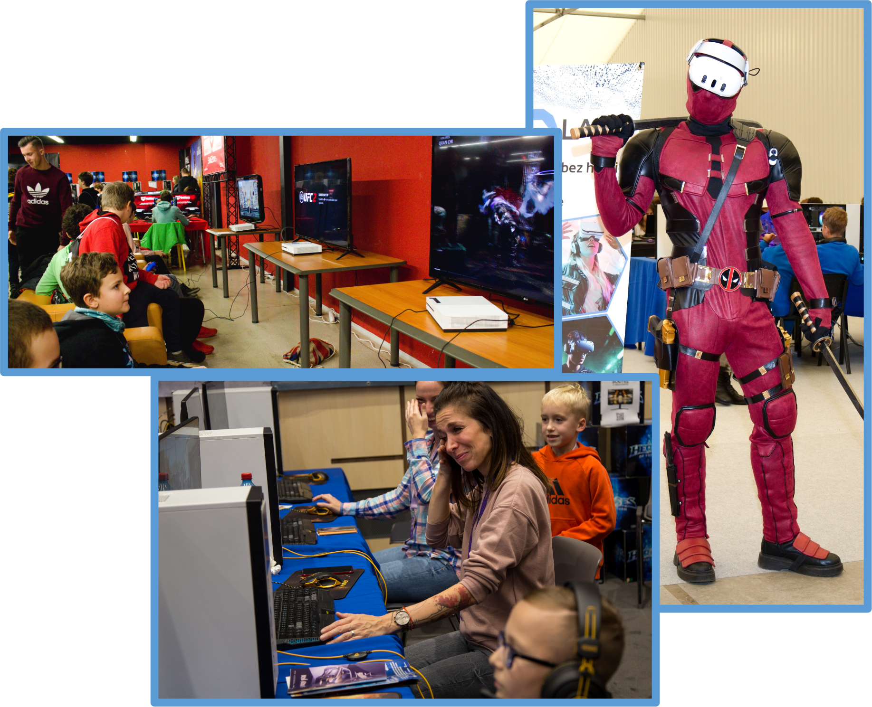

|  |
| --- |
| Věříme, že předložená nabídka představuje smysluplné a atraktivní rozšíření programové nabídky festivalu For The Love Of Fantasy Prague 2026 a že herní zóna CZLAN může přispět k celkovému zážitku návštěvníků i pozitivnímu vnímání celé akce. |

Rádi s Vámi projdeme detaily návrhu, upravíme rozsah herní zóny dle konkrétních prostorových a provozních možností a připravíme finální řešení přesně podle Vašich představ. Těšíme se na případnou spolupráci a věříme, že společně vytvoříme projekt, který bude pro návštěvníky přirozenou a oblíbenou součástí festivalu.

Za celý organizační tým CZLAN z.s.  
Tomáš Toman   
[toman@czlan.cz](mailto:toman@czlan.cz), [info@czlan.cz](mailto:info@czlan.cz)

Telefon +420 737 938 909